Proyecto de preguntas de PGL
Guía paso a paso para Android Studio
Práctica 2 · Kotlin y Jetpack Compose · 26 de octubre de 2026
Esta guía explica cómo abrir y ejecutar el proyecto, cómo funciona cada pantalla y qué responsabilidad tiene cada archivo. El código sigue la estructura del Anexo I y cubre la parte obligatoria y los seis extras del enunciado.

Contenido
1 Preparación y compilación
2 Carpetas y entrada de la aplicación
3 Menú y navegación
4 Juego normal y corrección
5 Navegación por preguntas y modo simple
6 Examen y resultados
7 Inserción de preguntas y fichero
8 Estadísticas y persistencia
9 Explicación del código
10 Comprobación y entrega en GitHub
Las imágenes del código muestran los archivos reales de esta entrega. La compilación y las pruebas están comprobadas. El emulador permite instalar el APK, pero su interfaz del sistema se bloquea en este entorno sin aceleración; por ello, las vistas de código no se presentan como capturas de ejecución de la app.
El ZIP incluye el proyecto, Gradle Wrapper, recursos locales, pruebas, README y esta guía. Los apuntes originales del profesor no se publican junto con el proyecto.

1 Preparación y compilación

1 Abrir la carpeta correcta
Descomprime el ZIP. En Android Studio selecciona File > Open y abre PGLPractica2, la carpeta que contiene settings.gradle.kts y gradlew. No abras únicamente app ni copies las clases dentro de una plantilla distinta.

2 Preparar las herramientas
Utiliza Android Studio compatible con AGP 8.13.2, como Otter 2025.2.1 o posterior. En Settings > Build Tools > Gradle selecciona un JDK 17 compatible. En Tools > SDK Manager instala Android SDK Platform 36 y Build Tools 36.0.0.

3 Sincronizar y ejecutar
Pulsa Sync Project with Gradle Files y espera a que termine. La primera sincronización necesita Internet. Selecciona un emulador o un teléfono con Android 6.0 o superior y pulsa Run app. En tu Xiaomi, activa opciones de desarrollador y depuración USB, conecta un cable de datos y acepta la autorización que aparezca en el móvil.

4 Compilar desde terminal
En Linux o macOS ejecuta chmod +x gradlew y después ./gradlew testDebugUnitTest assembleDebug. En Windows ejecuta gradlew.bat testDebugUnitTest assembleDebug. El APK aparece en app/build/outputs/apk/debug/app-debug.apk.
Comprobación realizada con JDK 17, Gradle 8.13 y Android SDK 36. Gradle terminó con BUILD SUCCESSFUL y generó el APK. Las cinco pruebas unitarias pasaron, con cero fallos, cero errores y ninguna omitida.
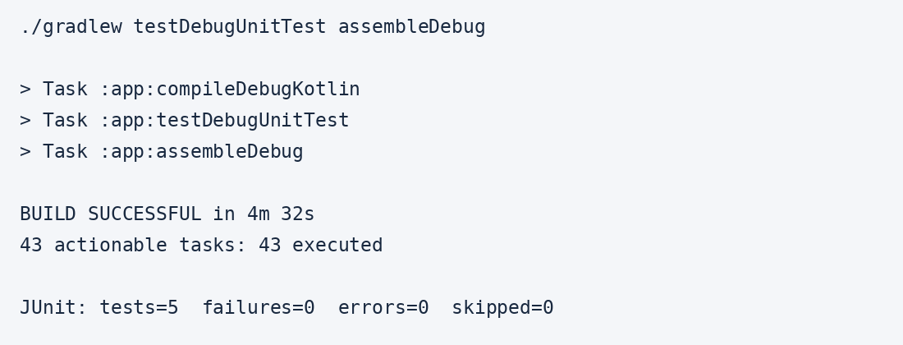
Resumen de la verificación con datos reales de Gradle y JUnit

2 Carpetas y entrada de la aplicación
Activa la vista Project para ver los paquetes completos. Dentro de app/src/main/java/com/example/pglpreguntas se encuentran las clases Kotlin. Los recursos están en app/src/main/res.
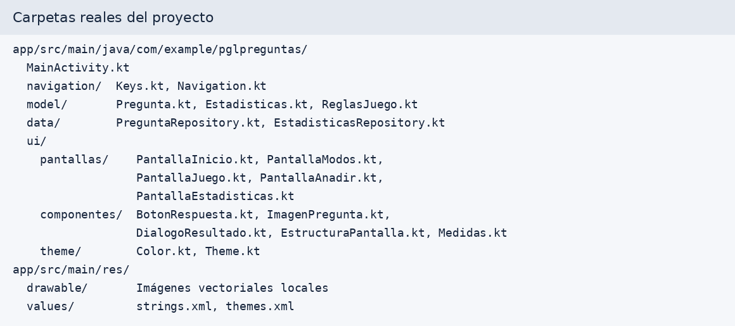
Estructura real de la entrega siguiendo el Anexo I
MainActivity inicia Compose, aplica el tema y llama a Navigation. El resto de la aplicación se reparte entre navegación, modelo, acceso a datos e interfaz. Cada archivo tiene una función concreta.
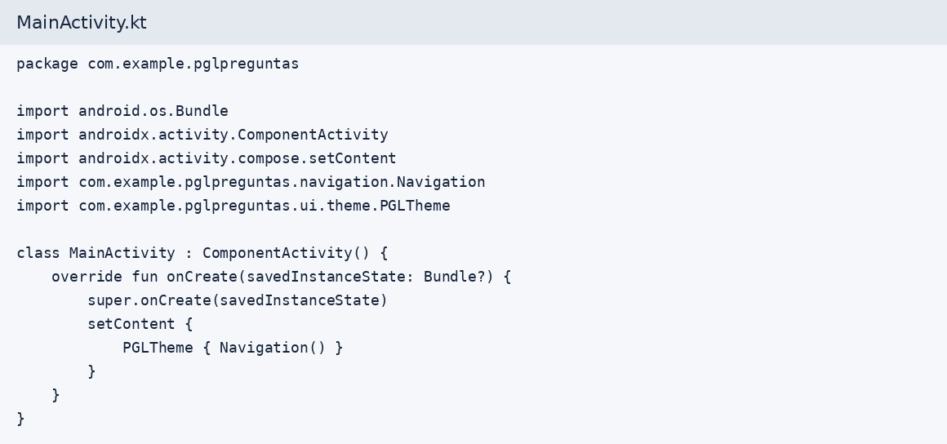
Código real de MainActivity.kt

3 Menú y navegación

5 Entrar en la aplicación
El menú tiene tres botones: Añadir preguntas, Jugar y Estadísticas. Pulsa Jugar para abrir la selección de Normal, Examen o Simple. Volver elimina el destino superior de la pila y regresa a la pantalla anterior.
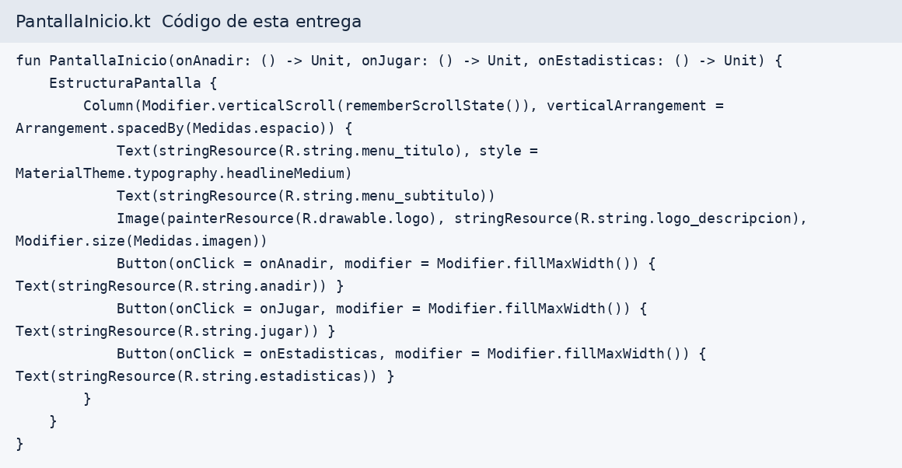
Vista del código que implementa esta pantalla codigo_menu.png
Keys.kt declara los destinos Inicio, Modos, Insertar, VerEstadisticas y Juego. Juego transporta dos booleanos que indican si se trata de un examen o del modo simple.
Navigation.kt crea rememberNavBackStack(Inicio). NavDisplay muestra la pantalla correspondiente a la clave superior. entryProvider relaciona cada clave con su composable. Para avanzar se añade una clave y para volver se elimina la última.
Las pantallas reciben funciones como onJugar y onVolver. Nunca reciben la pila. Así se aplica la elevación de estado pedida por el profesor.

4 Juego normal y corrección

6 Responder verdadero o falso
Entra en Jugar > Normal. La aplicación muestra una pregunta y su imagen. TRUE representa verdadero y FALSE representa falso. Al responder, se compara el valor elegido con pregunta.respuesta.
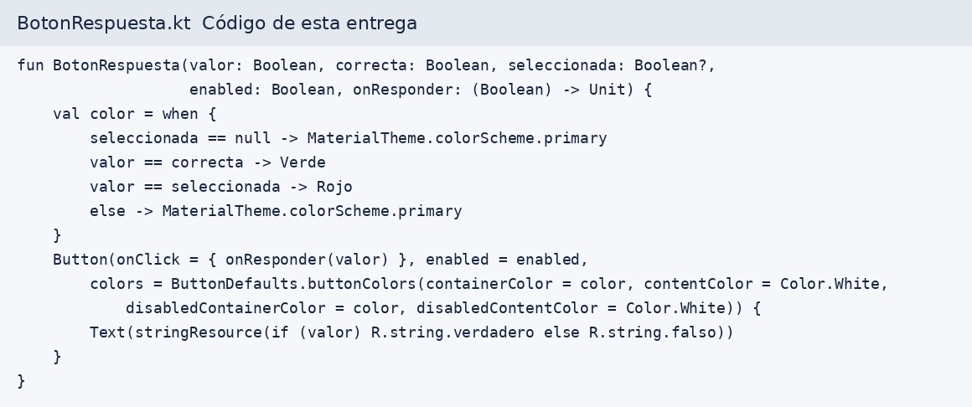
Vista del código que implementa esta pantalla codigo_normal.png
Si aciertas, aparece un mensaje verde. Si fallas, el mensaje es rojo, la elección incorrecta queda roja y la respuesta correcta queda verde. BotonRespuesta recibe estos datos mediante parámetros y no modifica el estado de su padre directamente.
Normal permite contestar varias veces a la misma pregunta. Cada pulsación registra un intento. Al pulsar NEXT, PREV o RANDOM se limpia la selección y desaparece el mensaje anterior.

5 Navegación por preguntas y modo simple

7 Moverse entre preguntas
NEXT lleva una flecha a la derecha y avanza una posición. Desde la última vuelve a la primera. PREV lleva la flecha a la izquierda y hace lo contrario. RANDOM elige cualquier posición válida y puede repetir la pregunta actual.

8 Usar el modo simple
Regresa a los modos y entra en Simple. La pantalla de juego no compone ningún elemento Image. LinearProgressIndicator muestra la posición actual sobre el total. Al completar una vuelta, NEXT vuelve a la primera pregunta y la barra vuelve al inicio.
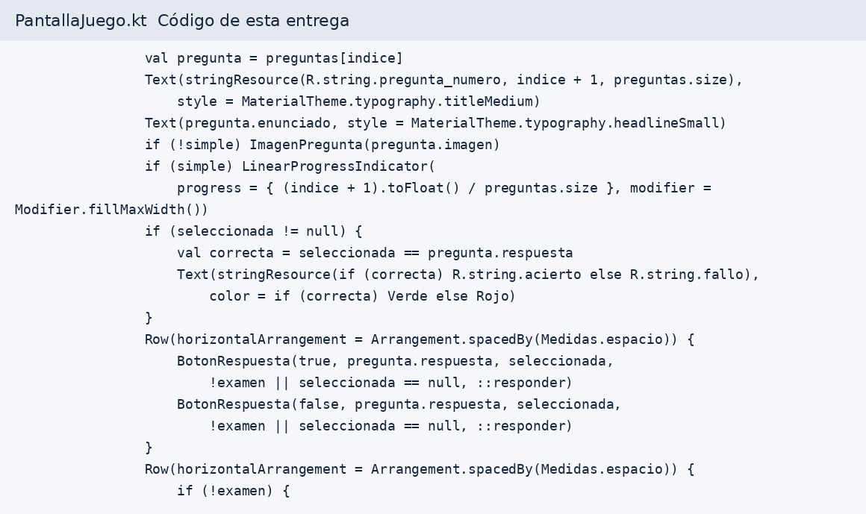
Vista del código que implementa esta pantalla codigo_simple.png
ReglasJuego contiene las fórmulas circulares. siguiente calcula (indice + 1) % total y anterior calcula (indice + total - 1) % total. El operador % permite volver al inicio o al final sin salir de los límites de la lista.
Simple comparte las reglas de respuesta y estadísticas de Normal. Se diferencia por la imagen oculta y la barra de progreso.

6 Examen y resultados

9 Completar el examen
Selecciona Examen. NEXT está deshabilitado hasta responder. Después de contestar, TRUE y FALSE quedan deshabilitados y no se puede cambiar la respuesta. No aparecen PREV ni RANDOM, por lo que se responde una vez a cada pregunta.
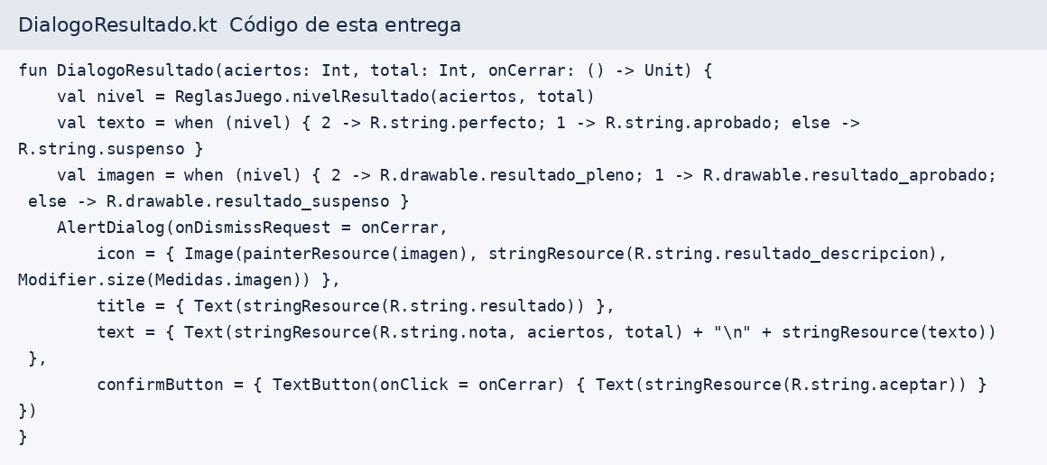
Vista del código que implementa esta pantalla codigo_examen.png
En la última pregunta, el botón se llama Terminar examen. Abre un AlertDialog con el número de aciertos y una imagen. Con 100 % aparece un trofeo y un mensaje motivador; desde 50 % y por debajo de 100 %, una imagen de aprobado; por debajo de 50 %, una cara triste y el mensaje de suspenso pedido por la práctica.
aciertosExamen solo pertenece a esta partida. El examen no llama a los callbacks de estadísticas, por lo que no suma intentos ni clics generales. Al cerrar el diálogo se vuelve a la selección de modos. Salir antes del final abandona el examen.

7 Inserción de preguntas y fichero

10 Añadir una pregunta
Desde el menú entra en Añadir preguntas. Escribe un enunciado, selecciona TRUE o FALSE y pulsa Guardar pregunta. Aparece un Toast y la pregunta se añade a la lista de la parte inferior. Entra otra vez en el juego para cargarla.
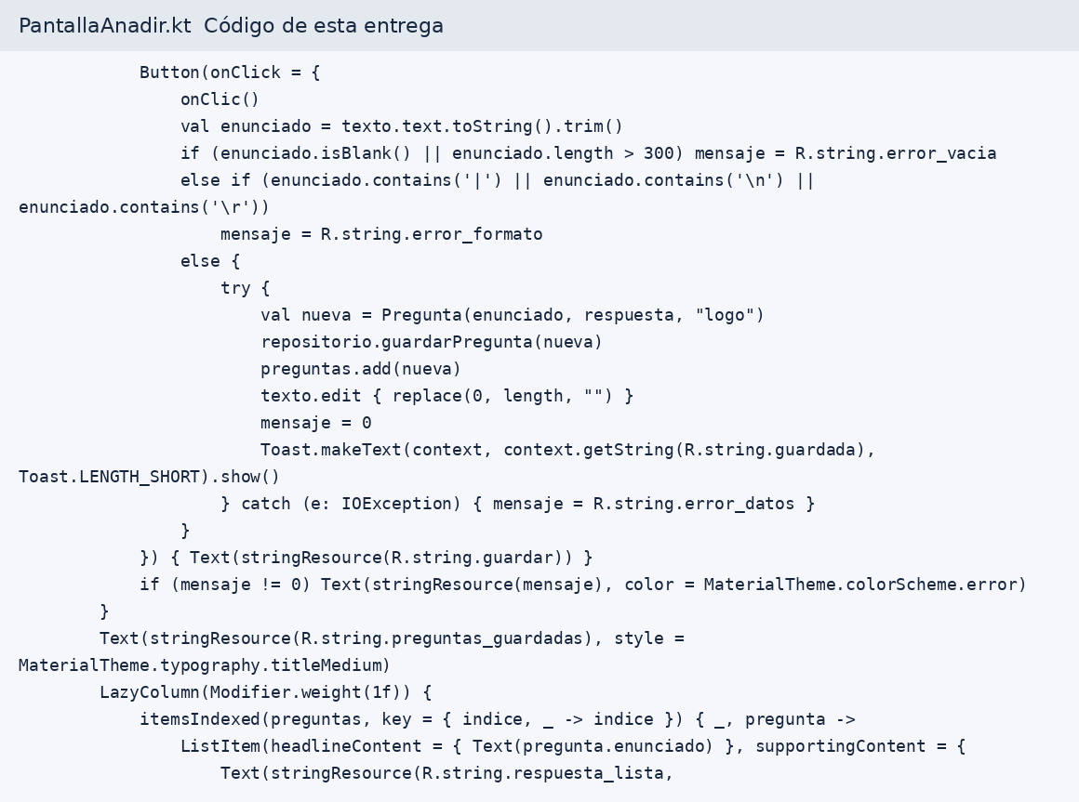
Vista del código que implementa esta pantalla codigo_anadir.png
El enunciado admite de 1 a 300 caracteres. Se rechazan textos vacíos, el separador | y saltos de línea. Las preguntas nuevas utilizan una imagen genérica. El fichero está en la memoria privada de la aplicación, de modo que no se solicitan permisos de almacenamiento.
PantallaAnadir solo recoge datos y llama a PreguntaRepository. El repositorio crea cinco preguntas en el primer acceso. Después carga TODAS las preguntas desde el fichero. guardarPregunta utiliza append y no borra las que ya existían.

8 Almacenamiento y estadísticas

11 Ver los datos persistentes
Abre Estadísticas desde el menú. Se muestran aciertos, fallos, porcentajes y clics. Los porcentajes usan el número de respuestas, no el número de botones pulsados. Cuando no hay intentos, ambos porcentajes valen cero.
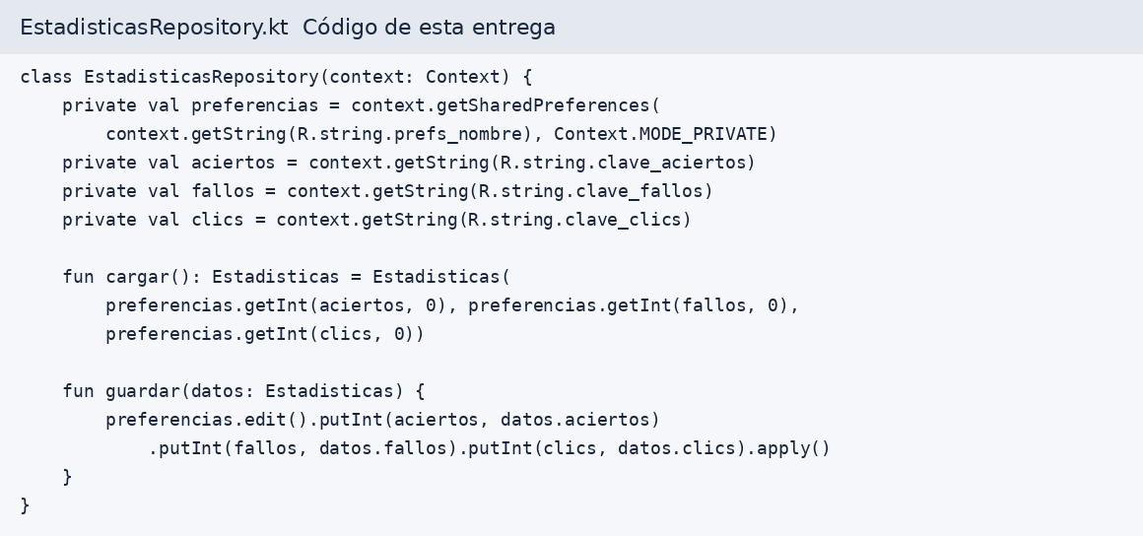
Vista del código que implementa esta pantalla codigo_estadisticas.png
EstadisticasRepository usa getSharedPreferences con modo privado. cargar lee cada clave con getInt y valor inicial cero. guardar escribe con edit, putInt y apply. La entrega guarda en cada evento, lo que también conserva el progreso si se cierra el proceso antes de volver al menú.

12 Localizar el fichero de preguntas
En Android Studio abre View > Tool Windows > Device Explorer. Con una instalación debug, busca /data/data/com.example.pglpreguntas/files/preguntas.txt. Los registros tienen el formato enunciado|true o false|nombre de imagen. Las preferencias se encuentran en shared_prefs/estadisticas_pgl.xml.
Borrar los datos de la aplicación o desinstalarla elimina ambos almacenes. Un error de lectura muestra un aviso y no sobrescribe el fichero defectuoso.

9 Explicación del código

Estado y recomposición
PantallaJuego conserva indice, seleccionada, aciertosExamen y mostrarResultado con rememberSaveable. Al cambiar uno de estos valores, Compose actualiza los componentes que lo leen. Cambiar de pregunta pone seleccionada a null, por eso desaparece la corrección anterior.
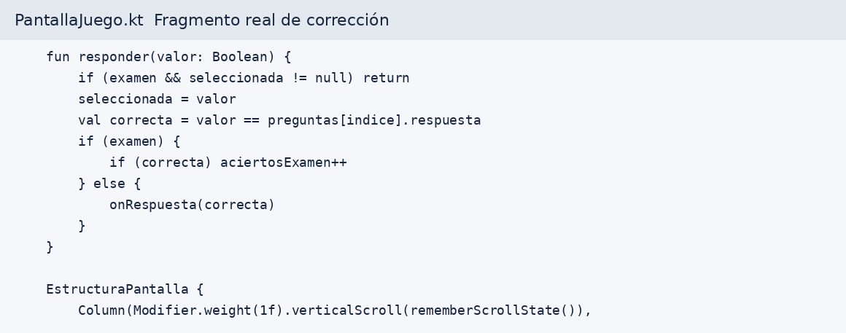
Fragmento real de código Corrección y separación de la puntuación de examen

Lectura y escritura
PreguntaRepository utiliza FileInputStream para leer y FileOutputStream para escribir. bufferedReader y bufferedWriter trabajan con texto UTF-8. use cierra el flujo. El segundo parámetro true de FileOutputStream conserva lo que ya contenía el fichero.
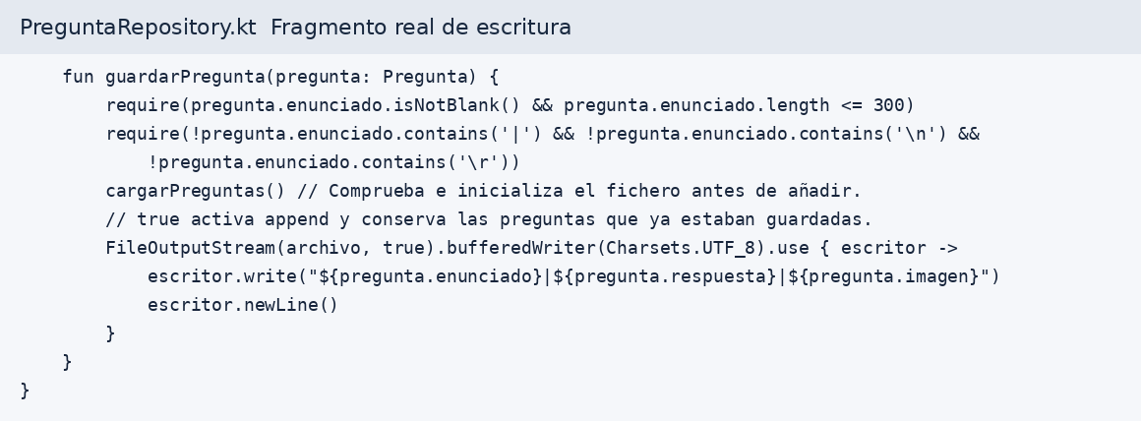
Fragmento real de código Escritura sin sobrescribir
TextField usa rememberTextFieldState. El booleano de la respuesta se controla con RadioButton. La lista de preguntas utiliza mutableStateListOf, LazyColumn, itemsIndexed y ListItem, como los apuntes de listas.

10 Comprobación y entrega en GitHub

13 Repetir las comprobaciones
Ejecuta testDebugUnitTest y assembleDebug. Las cinco pruebas comprueban NEXT al principio, PREV al final, los resultados del examen y los porcentajes con cero y con varios intentos. No sustituyen la revisión visual de la aplicación.
Comprueba manualmente: respuesta correcta e incorrecta; limpieza al avanzar; NEXT y PREV circulares; RANDOM; bloqueo del examen; los tres diálogos; guardado sin borrar preguntas; persistencia tras reiniciar; estadísticas fuera del examen y modo simple sin imágenes. PRUEBAS_MANUALES.md incluye los pasos completos.

14 Entregar el repositorio
El enunciado pide la URL de GitHub. El proyecto lleva un .gitignore y un flujo de GitHub Actions que compila y publica el APK como artefacto. La subida solo se puede completar cuando exista un repositorio de destino accesible o se complete el inicio de sesión necesario para crearlo.
Desde Android Studio puedes usar VCS > Share Project on GitHub. Desde terminal, los comandos exactos están en README.md. No subas el SDK, local.properties, carpetas build ni los apuntes originales del profesor. El ZIP contiene los archivos necesarios del proyecto, incluido Gradle Wrapper.

Relación con los apuntes
UI Layouts e Imágenes: Row, Column, Modifier, Text, Image, recursos y tamaños en dp.
Estado y recomposición: remember, variables de estado, TextField, RadioButton y elevación de estado.
Actividades y navegación: una ComponentActivity, rememberSaveable, claves, pila, entryProvider y NavDisplay.
Temas: MaterialTheme, tipografía, Color.kt, ButtonDefaults y AlertDialog.
Listas: mutableStateListOf, LazyColumn, itemsIndexed y ListItem.
Práctica 2 y anexos: estructura de paquetes, fichero, Toast, SharedPreferences y modo simple.
El código evita arquitecturas y librerías adicionales a las necesarias para esta práctica. La anotación Serializable permite guardar las claves de Navigation 3. El acceso pequeño al fichero se mantiene sencillo, como pide el ejercicio.

